Resource: Animals in the Bible
Animals in the Bible © United Bible Societies, 2025. Adapted from: All Creatures Great and Small: Living Things in the Bible, by Edward R. Hope © 2005 United Bible Societies. This work is licensed under Creative Commons Attribution-ShareAlike 4.0 International (https://creativecommons.org/licenses/by-sa/4.0/).

Animals in the Bible

標題：騾子（mule）

2.28 標題：騾子（mule）

經文出處Hebrew 來：פֶּרֶד (音譯：pered)2SA 13:29, 2SA 18:9, 2SA 18:9, 2SA 18:9, 1KI 10:25, 1KI 18:5, 2KI 5:17, 1CH 12:41, 2CH 9:24, EZR 2:66, PSA 32:9, ISA 66:20, EZK 27:14, ZEC 14:15Hebrew 來：פִּרְדָּה (音譯：pirdah)1KI 1:33, 1KI 1:38, 1KI 1:44Greek 希：ἡμίονος (音譯：hēmionos)JDT 2:17, JDT 15:11, 1ES 5:43

討論
希伯來文pirdah 指的是母騾，而pered 既可以指公騾，也可以指母騾。在聖經時期，騾子供人騎乘和用作馱畜，而馬主要用來拉戰車。騾子引入迦南的時間似乎比馬晚得多。約瑟的故事提到了馬，DEU 17:16 禁止王加添馬匹，然而直到大衛時期，聖經才提到騾子。嚴格來說，聖經並沒有明文禁止飼養騾子，但LEV 19:19 禁止動物雜交，因此繁殖騾子也屬於被禁範圍。這樣，以色列人的騾子似乎依賴於從鄰國進口。

描述
騾子拉磨壓榨橄欖油 (© Ray Pritz (UBS))騾子並不是一種天然就有的動物，牠是人們用公驢和母馬雜交繁殖的結果。也可以用公馬和母驢來繁殖，但從動物學上來說，牠們的後代是「駃騠」，而不是「騾子」，通常比騾子小。騾子的體型和力氣都比驢大，也比馬和驢更能抵抗疾病。騾子通常是深褐色，耳朵比母馬大。
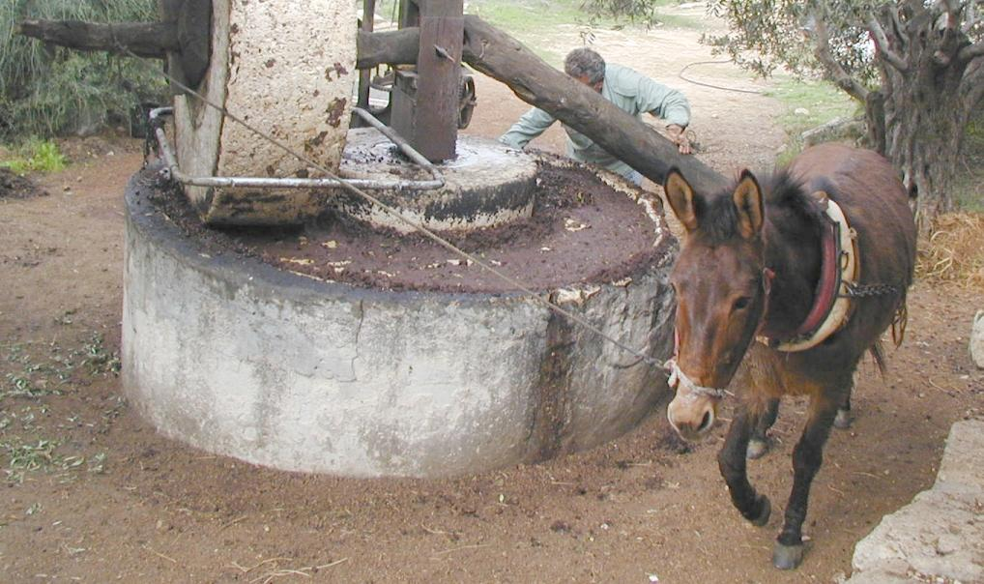
雖然騾子也分公母，但是牠們不能生育，不能繁殖後代。因此，強壯的公騾比公馬更容易駕馭。

特殊意義或象徵意義
在英文中，騾子與固執聯繫在一起，但在其他文化中卻通常並非如此，因為如果處理得當，騾子很容易駕馭。PSA 32:9 將騾子和馬一併講論，因為兩者都缺乏悟性，需要有人把牠們引導到正確的方向。

翻譯
即使在知道騾子的社會中，人們也常把牠們稱為「馬驢」或「驢馬」。因此，如果目標語言沒有表示騾子的詞語，那麼這是一個很好的譯法。

